LAPORAN PRAKTIKUM

MIKROKONTROLLER

**UTS**



**Disusun oleh :**

PUPUT SURYA NINGTYAS (V3523015)

GITA LATIFA D (V3923009)

**Dosen:**

Yusuf Fadila Rachman. S.Kom., M.Kom

**PSDKU D-III TEKNIK INFORMATIKA**

**SEKOLAH VOKASI**

**UNIVERSITAS SEBELAS MARET**

**2024**

1. **Deskripsi arsitektur**

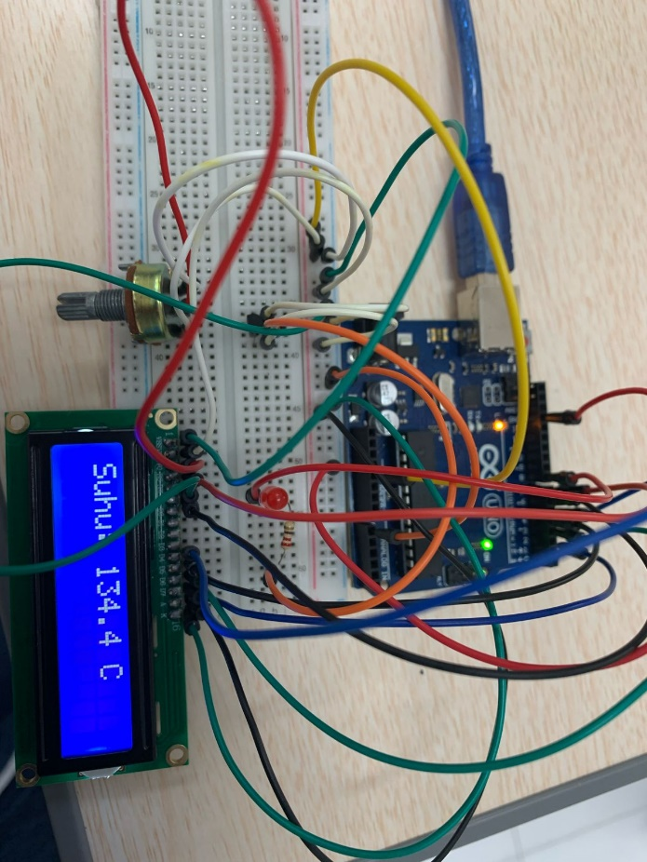

Proyek ini adalah sebuah sistem monitoring suhu yang menggunakan sensor suhu, LCD, dan lampu indikator (LED). Sistem ini dapat membaca nilai suhu lingkungan melalui sensor, menampilkan suhu tersebut pada LCD, dan mengaktifkan lampu LED ketika suhu melebihi ambang batas tertentu.

1. **Deskripsi dan penjelasan perangkat yang digunakan**

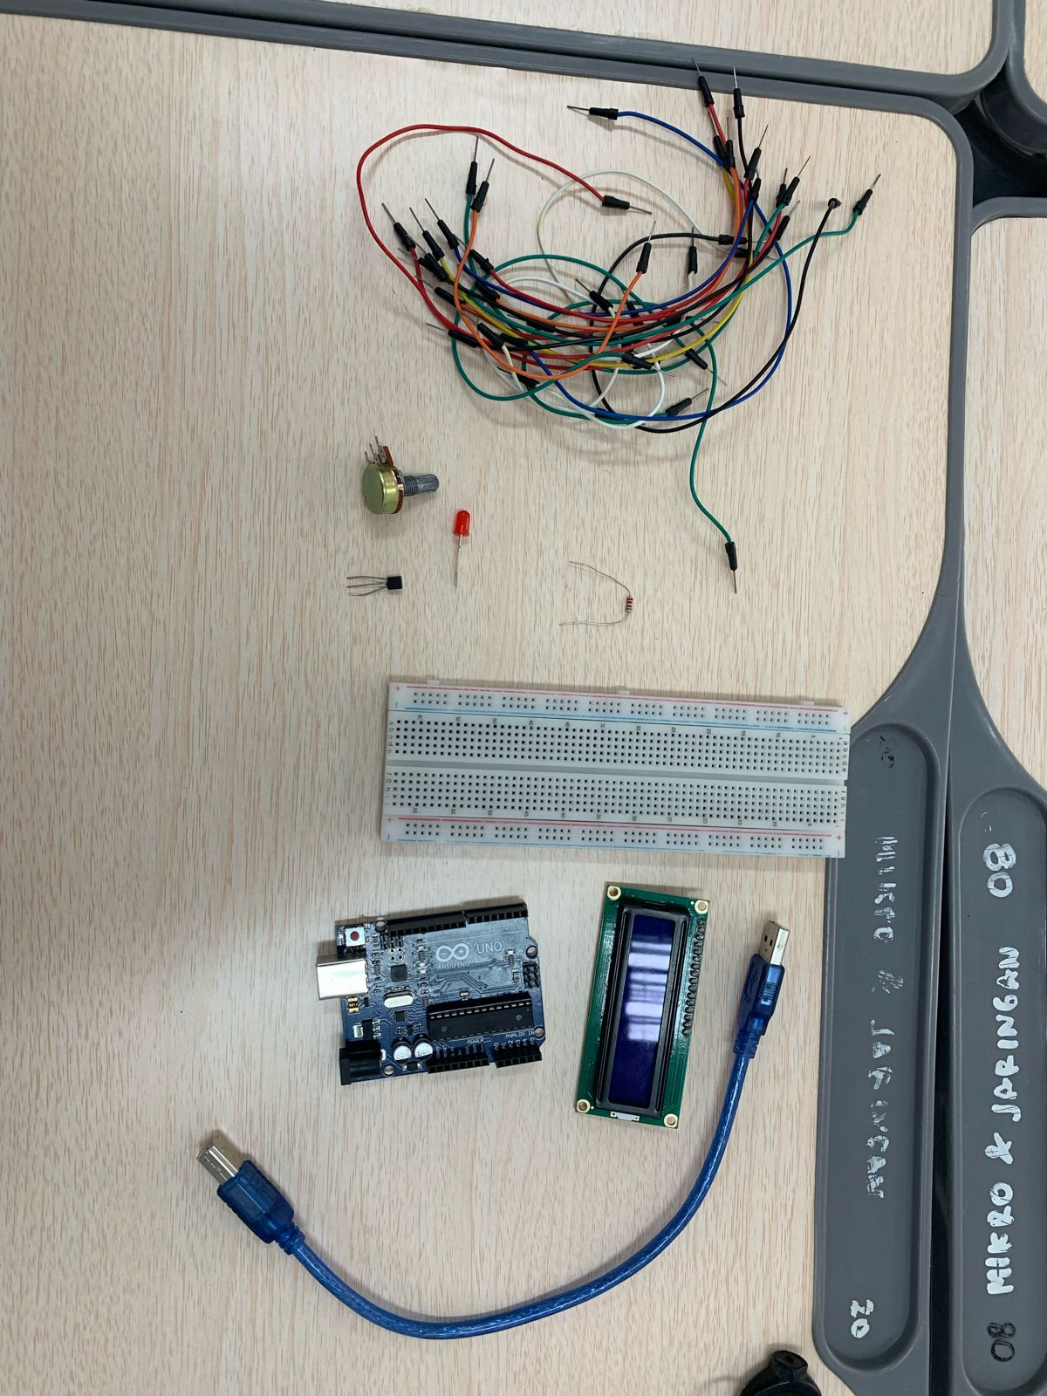

1. **Arduino Uno Board**

Ini adalah mikrokontroler yang digunakan sebagai otak dari sistem ini untuk mengendalikan semua perangkat yang terhubung dengannya.

1. **Sensor Suhu (Analog)**

Sensor ini digunakan untuk mendeteksi suhu lingkungan. Nilai analog yang dihasilkan oleh sensor ini diolah oleh Arduino untuk mendapatkan nilai suhu.

1. **Liquid Crystal Display (LCD)**

Layar ini digunakan untuk menampilkan suhu yang terdeteksi. LCD dihubungkan ke Arduino melalui pin digital.

1. **LED**

LED di sini berfungsi sebagai indikator visual. LED akan menyala ketika suhu lebih tinggi dari nilai ambang batas yang ditetapkan.

1. **Resistor**

Digunakan dalam pengkabelan sensor atau LED untuk melindungi atau mengatur arus.

1. **Penjelasan singkat source code dan fungsi**

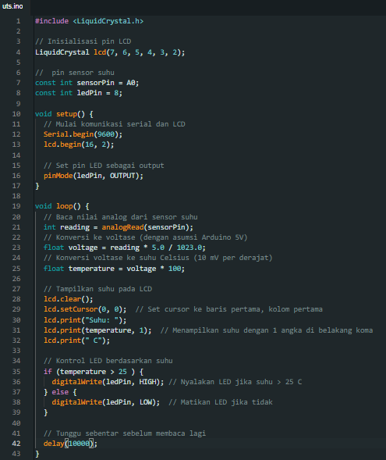

**Penjelasan code:**

1. Include Library **LiquidCrystal** menyediakan berbagai fungsi untuk mengendalikan LCD.
2. Inisialisasi pin **lcd** dibuat dari kelas LiquidCrystal. Angka-angka (7, 6, 5, 4, 3, 2) adalah pin digital pada Arduino yang terhubung ke pin RS, E, D4, D5, D6, dan D7 pada LCD.
3. Deklarasi pin

* **sensorPin** diatur sebagai A0, yang merupakan pin analog untuk membaca output dari sensor suhu.
* **ledPin** diatur ke pin digital 8 yang digunakan untuk mengontrol LED.

1. Setup fungction

* **Serial.begin(9600);** menginisialisasi komunikasi serial dengan baud rate 9600, yang berguna untuk debugging.
* **lcd.begin(16, 2);** menyiapkan LCD yang berukuran 16 karakter lebar dan 2 baris.
* **pinMode(ledPin, OUTPUT);** mengatur pin LED sebagai output.

1. Loop function

* **int reading = analogRead(sensorPin);** membaca nilai analog dari sensor suhu.
* **float voltage = reading * 5.0 / 1023.0;** mengonversi nilai analog menjadi voltase. 1023 adalah nilai maksimal untuk input analog di Arduino (10-bit ADC), dan 5.0 merepresentasikan voltase maksimum (5V).
* **float temperature = voltage * 100;** mengonversi voltase menjadi derajat Celsius. Faktor konversi 100 digunakan berdasarkan spesifikasi sensor yang digunakan (10 mV/°C).

1. update LCD dan control LED

* **lcd.clear();** membersihkan LCD.
* **lcd.setCursor(0, 0);** menempatkan kursor di posisi awal (baris pertama, kolom pertama).
* **lcd.print("Suhu: ");** menampilkan teks "Suhu: ".
* **lcd.print(temperature, 1);** menampilkan suhu dengan satu angka desimal.
* **lcd.print(" C");** menampilkan simbol Celsius.
* **if (temperature > 25)** kondisi untuk mengecek apakah suhu lebih tinggi dari 25 derajat Celsius. Jika ya, LED dinyalakan. Jika tidak, LED dimatikan.
* **delay(1000);** memberikan jeda 1 menit sebelum mengulangi loop.

1. **Step by step cara pembuatan**
2. Sambungkan pin sensor suhu ke pin A0 Arduino.
3. Hubungkan pin kontrol LCD ke pin 7, 6, 5, 4, 3, dan 2 Arduino.
4. Pasang LED pada pin 8 Arduino dengan resistor yang sesuai.
5. Tulis atau kode di atas ke dalam Arduino IDE.
6. Pastikan semua koneksi sudah benar.
7. Hubungkan Arduino ke komputer menggunakan kabel USB.
8. Pilih jenis board dan port yang sesuai dalam Arduino IDE.
9. Klik "Upload" untuk mengunggah program ke Arduino.
10. Nyalakan Arduino dan perhatikan LCD. Suhu yang terbaca harusnya muncul di layar.
11. Coba panaskan sensor suhu dan perhatikan apakah LED menyala ketika suhu melebihi 25°C.